**油价上调从容应对 斯柯达新明锐省油有方**

近日，国内油价迎来今年以来的第三次上调，对不少有车一族而言，用车成本也随之提升。在日常用车中，如何更省油？除了良好的驾驶习惯之外，一辆车的燃油经济性尤为关键。在国内中级车市场中，斯柯达新明锐不仅以高品质实力脱颖而出，其多项节油技术带来出色的燃油经济性，也赢得了众多车主的认可。

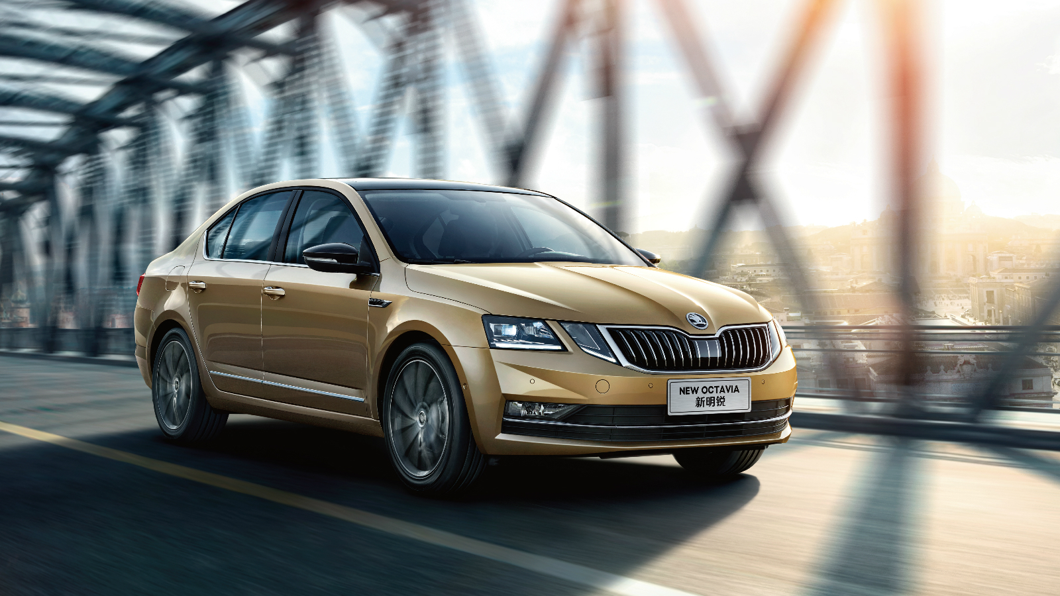

作为汽车的“心脏”，一套高效低耗的动力系统是实现节油减排的核心要义。斯柯达新明锐实现了强劲动力输出和高燃油经济性的兼顾。

新明锐搭载EA211系列发动机，提供1.6L、TSI230、TSI280三种动力选择。得益于先进的发动机技术、轻量化缸体结构和精心的调校，新明锐可实现低转速高扭矩的动力输出，同时将燃油成本得到有效控制。其中，TSI230车型匹配7挡双离合变速箱，百公里综合工况油耗低至5.3L。

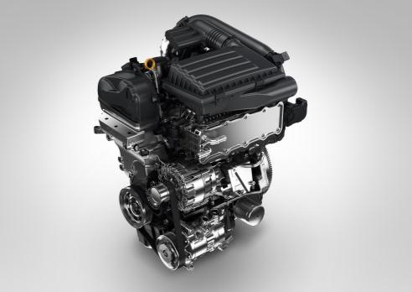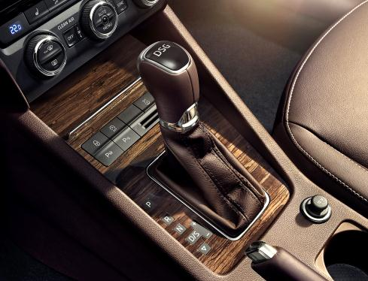

新明锐的EA211系列发动机缸体采用了铝合金材料，配合E-Gas电子油门技术，此外TSI 230和TSI 280发动机还运用了涡轮增压、缸内直喷、双可变气门正时及创新热量管理系统、双回路发动机冷却等技术，旨在实现高效的燃油利用率，达到节油环保的目的。

同时，新明锐配备的发动机启停功能，可有效降低燃油消耗、减少尾气排放；新明锐还搭载了制动能量回收系统，可减少能量浪费，节能环保。此外，新明锐全系车型装备ROWI节能环保轮胎，该轮胎采用了特殊的胎体结构设计，轮胎材料中还使用了纳米补强添加剂，改善了各部分橡胶的特性，降低滚动阻力系数，有效提高燃料效率及湿地制动性能。

面对油价波动，新明锐以多项技术从容应对、省油有方，堪称中级座驾中的节油减排标兵，为车主带来高效的行车生活。